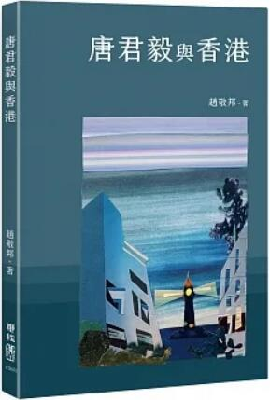
新 书 推 荐
類 別: 人文社科
中文書名：《唐君毅與香港》
Tang Jun Yi Yu Xiang Gang
作 者：趙敬邦 Zhao Jing Gang
出 版 社：聯經出版
代理公司：ANA
出版日期：2023.03.09
頁 數：192頁（平裝＼單色印刷）
審讀資料：樣書＼部份樣章

內容簡介：

唐君毅先生是近代中國最重要的哲人之一，
事業和學問與當時仍是英國殖民地的香港有密不可分的關係。
唐君毅的努力，豐富了香港的文化氣息，
改變了香港純然商業社會的狀況；
香港的環境，也影響了唐君毅對事情的理解，
對唐君毅的哲學發展有極大的影響。
《唐君毅與香港》討論唐君毅與香港的重要關係，冀能一方面幫助讀者更了解唐君毅其人，另一方面幫助讀者更了解香港其地。本書分為三章，第一章討論唐君毅在香港的文化運動；第二章介紹唐君毅在香港的足跡；第三章評論唐君毅留在香港的一批藏書，同時也收錄了唐君毅留在香港新亞研究所的藏書照片，這些照片從未曝光，價值尤其珍貴。

作者簡介:

趙敬邦
英國曼徹斯特大學宗教及神學哲學博士，現為香港中文大學哲學系兼任講師及新亞研究所佛學中心副研究員。著有Thomé H. Fang, Tang Junyi and Huayan Thought: A Confucian Appropriation of Buddhist Ideas in Response to Scientism in Twentieth-Century China （2016）、《激盪即無礙：佛教與儒道思想的互動》（2020）和《即凡見聖：唐君毅人學論》（2023），學術興趣主要為儒家與佛教之間的對話。

目錄:
序 劉楚華
自序
導言
第一章：一場在港的文化運動
一、與港結緣
二、人文主義的倡議
香港的性格
三、傳統與現代的衝突
新亞的特色
四、新亞與中大的糾紛
分歧的出現
哲學的理解
關係的破裂
五、對香港的啟示
第二章：哲人的香港足跡
桂林街歲月
太平山經歷
大嶼山遊覽
中上環購書
沙田的意義
農圃道樓梯
香港的影響
第三章：留給香港的遺產
一、印章及簽名
二、眉批
三、家庭
四、他人贈書
趙冰
吳俊升
王道
韓裕文
謝幼偉
胡蘭成
其他
附錄：唐君毅年表

版權聯絡人：
Dony Hsu ( 许伯全)
Email： service@nurnberg.com.tw∣2366175957＠qq.com

